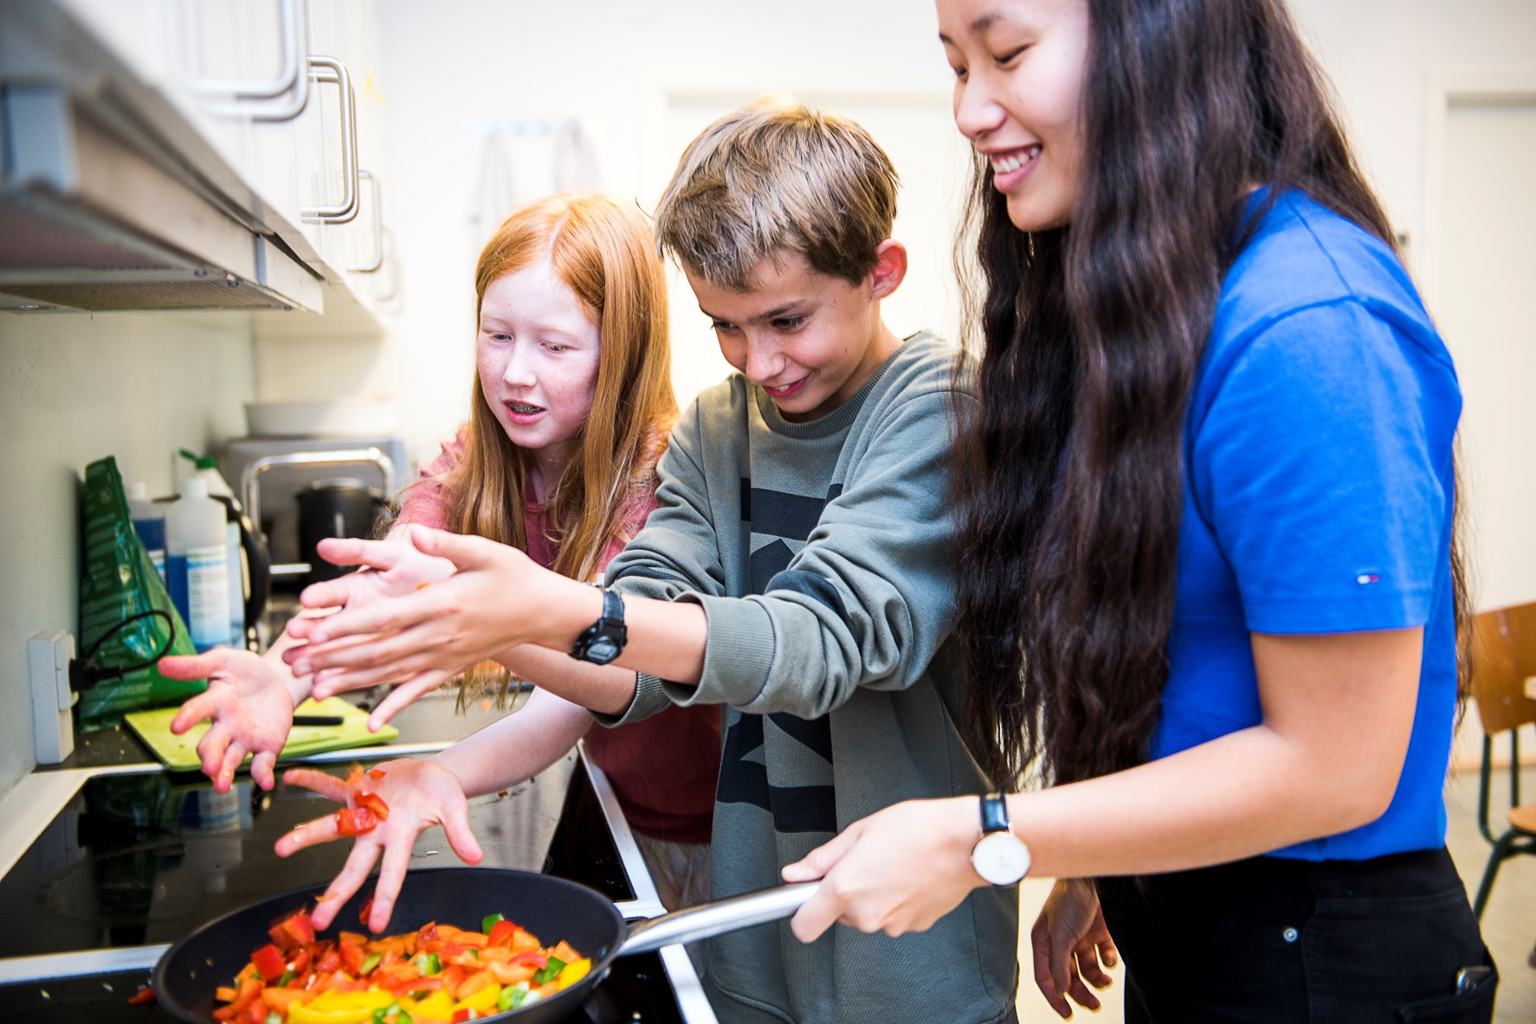

**Kære dig!**

**(Aktivitetsnavn) holder åbent d. ___ klokken ____, og vil gerne have dig med til (påskeægsjagt/rundboldkamp/krea-aften).**

**(Beskriv hvad I skal lave)**

**Vi mødes på (adresse).**

**(Mad?)**

**Du skal ikke komme med andet end dig selv og dit gode humør!**

**Du behøver ikke at melde dig til, du møder bare op på dagen, og du er velkommen til at tage en ven eller veninde med.**

**Med venlig hilsen**

**De frivillige i (aktivitetsnavn)**

Aktivitetsnavn inviterer til xx